Milé děti,

doufám, že se máte dobře a moc doma nezlobíte.

Posílám vám další várku úkolů z angličtiny na celý tento týden:

**DOPLNĚNÍ Z MINULA:** Slovíčka, která jste si měli vypsat z textu do slovníčku jsou: theatre, flat, leave, whiskers, capital city

**NOVÝ ÚKOL:**

**English**

* **Podívejte se do učebnice na str. 42. Pozorně si přečtěte cvičení 1 a 2. V 16. lekci se probírá především minulý čas slovesa can (umět). V gramatickém rámečku (cv. 2) najdete jeho tvary v minulém čase.**

**could – uměl**

**could not = couldn´t - neuměl**

* **V pracovním sešitě udělej cvičení 42/1 (verb=sloveso, vepiš různá slovesa) a 42/2**
* Podívejte se na toto video. Stačí 1. díl. Rozumíte alespoň zhruba?

<https://www.youtube.com/watch?v=hFAqGiAxdMg>

* Zasoutěžte si na kahootu. Dávejte takové přezdívky, abych vás mohla identifikovat.

https://kahoot.it/challenge/0981865?challenge-id=024d60e1-366c-45cd-8b36-cc2edb6f8b3f_1584379274000

* Zkuste tento test. Máte alespoň 50 procent úspěšnosti?

<https://www.idnes.cz/zpravy/domaci/test-kalibro-pataci-anglictina.A170926_145956_domaci_nub>

**Art**

* **Zvládneš si složit rekordmana mezi papírovými vlaštovkami?**

<https://www.youtube.com/watch?v=RrkwgpUUXe8>

**Maths**

* **Pojďte zkusit vypočítat nějaké matematické úlohy pro anglicky mluvící páťáky.**

1. **A motorboat covers 30 km in 1 hour 30 minutes. How much time does it take to cover 50 km?**
2. **The population of a small town is 8968. Write the number to the nearest 1000.**
3. **Write the greatest 5 – digit number using three different digits.**
4. **Speed of a machine boat is 24 km/h. It can cover 6 km in __________________.**
5. **Gracy took a loan of Kč 5000 to buy a mobile phone. She paid back Kč 450 every month for one year. How much money did she pay back to the bank?**

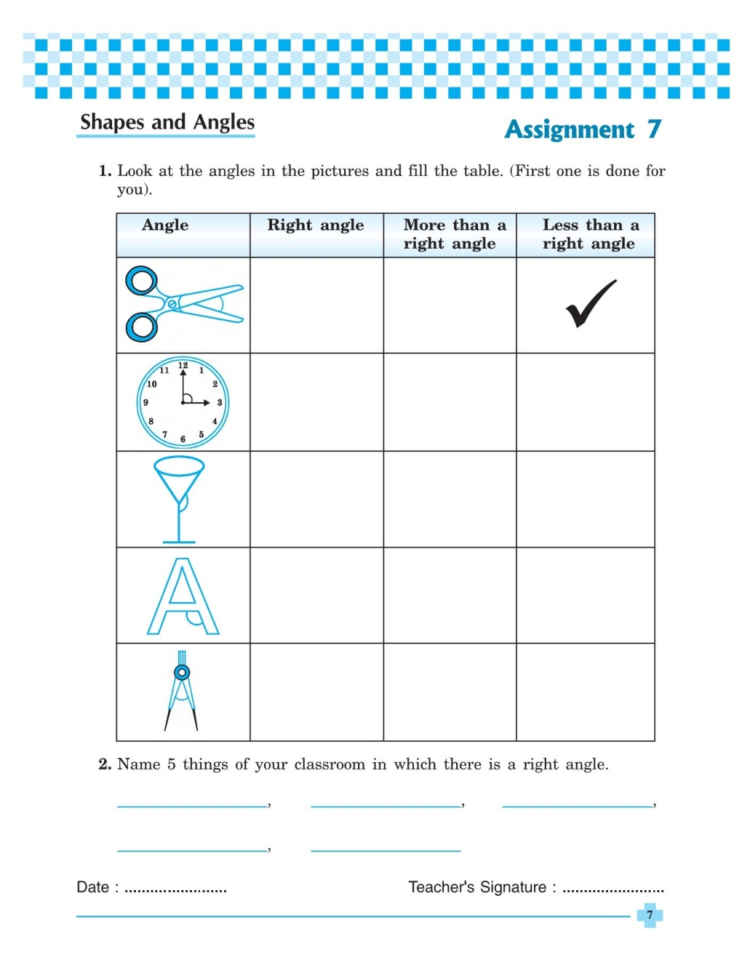

**Pokud tě matematika baví, můžeš pokračovat zde:**

<http://online.fliphtml5.com/vnwb/hztr/>